**Cuadros de bionos argentinos al 12/07/2024**

**BONOS EN DOLARES COTIZADOS EN PESOS**

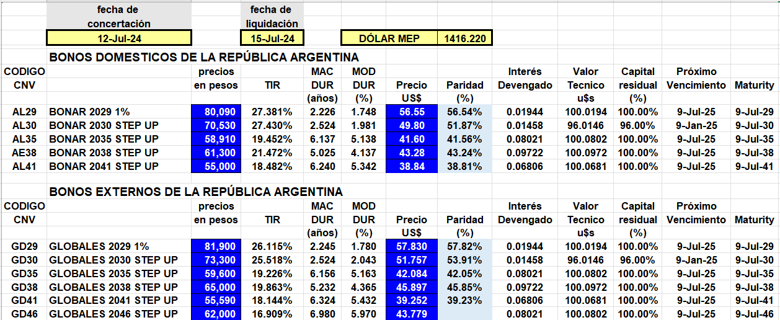

**BONOS EN DOLARES COTIZADOS EN DOLARES**

**BONOS DOLLAR-LINKED**

**BONOS EN PESOS CON CER**

**BOPREAL**

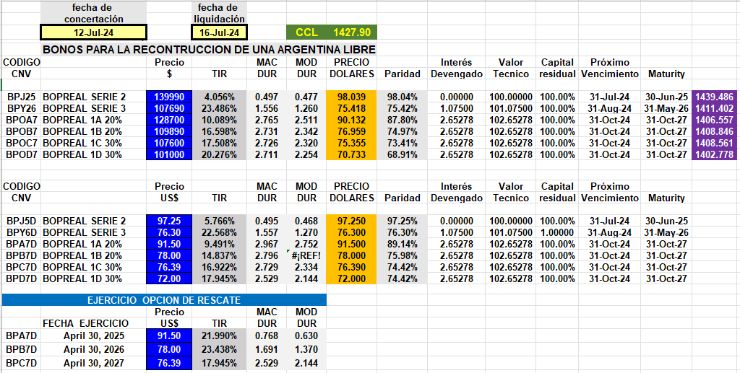

**OBLIGACIONES NEGOCIABLES**

**O.N. YPF**

